**VRSTE CVIJEĆA**

** **

**IZREŽI PA IMENUJ SLIKE CVIJEĆA U PRILOGU.**

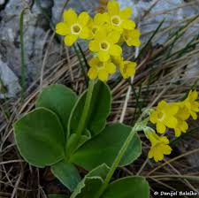

**JAGLAC**

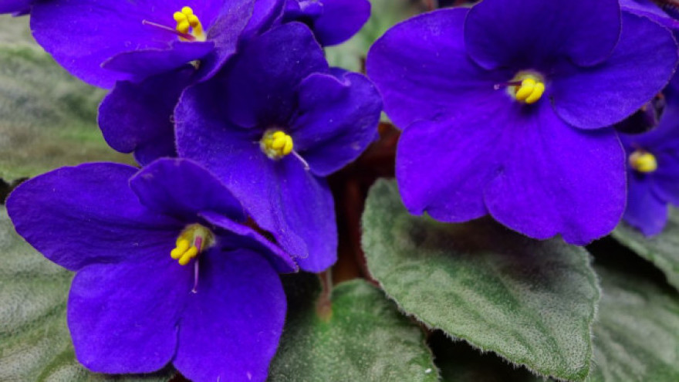

**LJUBIČICE**

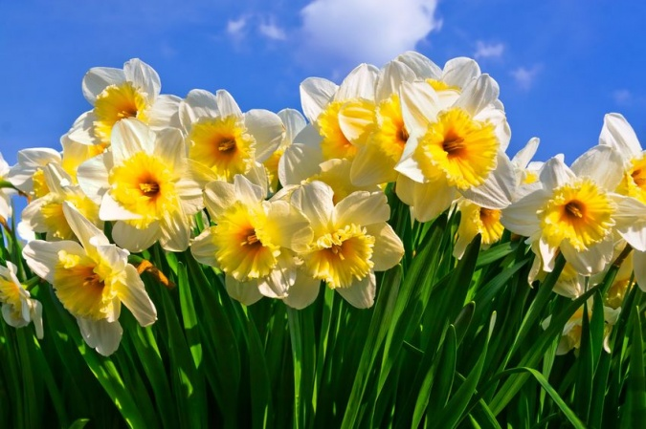

**NARCISE**

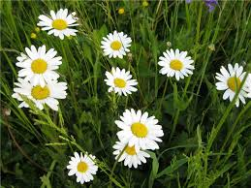

**TRATINČICE**

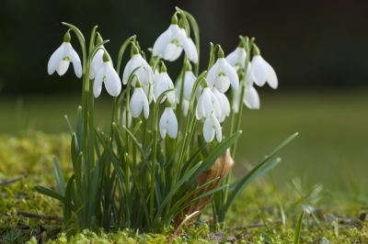

**VISIBABE**